



**信息学院软件工程系**

**《JAVA程序设计》实验报告**

实验9

**姓名：马鑫**

**学号：3722023220378**

**学院：信息学院**

**专业：数字媒体技术**

**完成时间：2025.4.16**

**一、实验目的及要求**

* 熟悉字符串及规则表达式

**二、实验题目及实现过程**

题目1：输出以下新闻片段中所有出现的单词（每个单词只输出一次）。

PITTSBURGH (AP) — Carnegie Mellon University will hire a researcher from the Library of Congress to help it decode a collection that includes two WWII German Enigma machines.

The university wants to encourage the study of 19th and 20th century computers, calculators, encryption machines and other materials related to the history of computer science.

“When we look back and we see this, we see who we remember,” Andrew Moore, dean of CMU’s School of Computer Science, said, adding his students are increasingly asking for courses about the history of the field. “We see people who took technology to save lives and save the world.”

Pamela McCorduck, a prolific author on the history and future of artificial intelligence and the widow of Joseph Traub, a renowned computer scientist and the former head of CMU’s Computer Science Department, permanently loaned to the university a collection of early computers, books and letters. The collection, anchored by a three-rotor and four-rotor Enigma machine, is on display in the Fine and Rare Book Room in CMU’s Hunt Library in Oakland. The gift makes CMU one of a few institutions in the United States with Enigma machines. Even fewer display them.

1. 实验环境（集成开发环境、jdk版本、字符编码等）

IDEA 2024.3.3、JavaSE 21、UTF-8

1. 实现过程（本部分为主要评分依据，请描述解题思路，比如总共设计几个类，各个类的用途、成员、主要方法等及其之间调用关系等）

先将新闻的字符串根据标点符号和特殊字符进行分割后存入字符串数组中，再存入Set容器中进行去重后输出。

1. 过程截图（本部分为主要评分依据，一张全屏截图（必须）、若干运行结果展示图（可选），主要代码（可选））

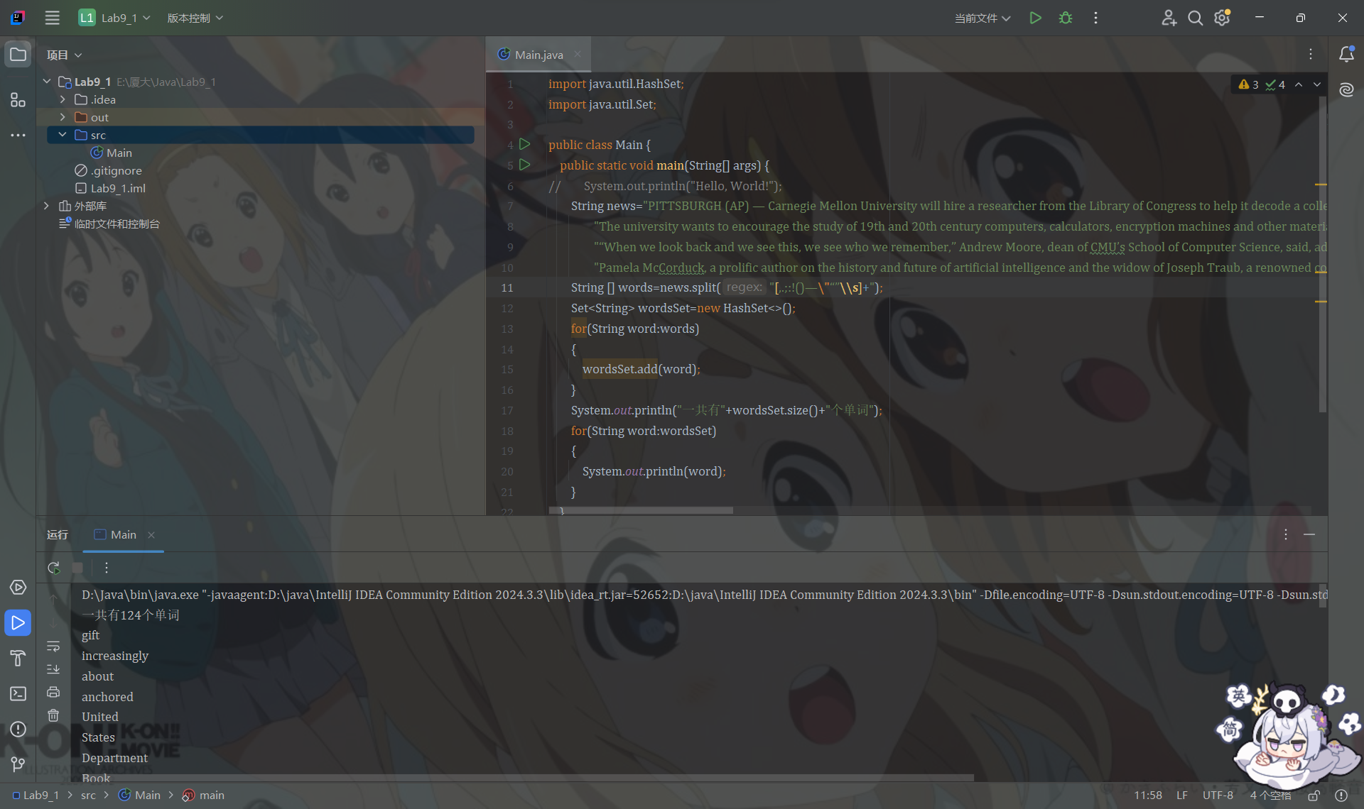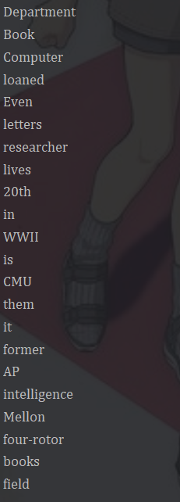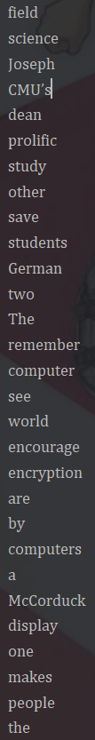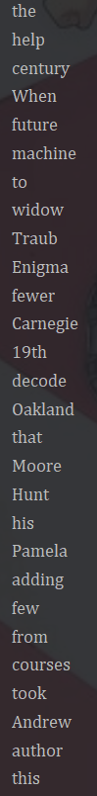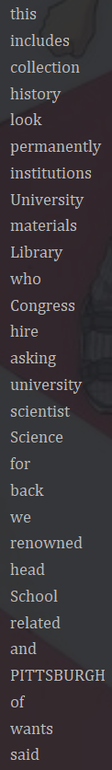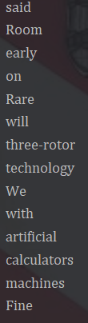

题目2：对用户输入的用户名、密码、邮箱进行判断，若不满足输入要求则提示出错类型。

用户名要求：不能为空，只能由字母、数字和_组成，第一位不能为数字。

密码要求：不能为空，密码长度至少8位，由字母、数字、下划线组成。

邮箱要求：不能为空，需包含”@”符号。”@”符号后需要出现多个由”. ”分割的词。

1. 实验环境（集成开发环境、jdk版本、字符编码等）

IDEA 2024.3.3、JavaSE 21、UTF-8

1. 实现过程（本部分为主要评分依据，请描述解题思路，比如总共设计几个类，各个类的用途、成员、主要方法等及其之间调用关系等）

通过获取行输入三个字符串，然后进行判断是否合法，不合法则继续循环，否则退出循环。首先对每个字符串进行判空，然后判断用户名：首先判断首字符，然后进行遍历判断；判断密码：首先判断长度，然后进行遍历判断；判断邮箱：首先判断是否含有‘@’，然后将‘@’之后的字符串切割成功一个新的字符串，通过‘.’进行分割，通过判断切割后的字符串数组长度来确定是否有被‘.’分割的词。

1. 过程截图（本部分为主要评分依据，一张全屏截图（必须）、若干运行结果展示图（可选），主要代码（可选））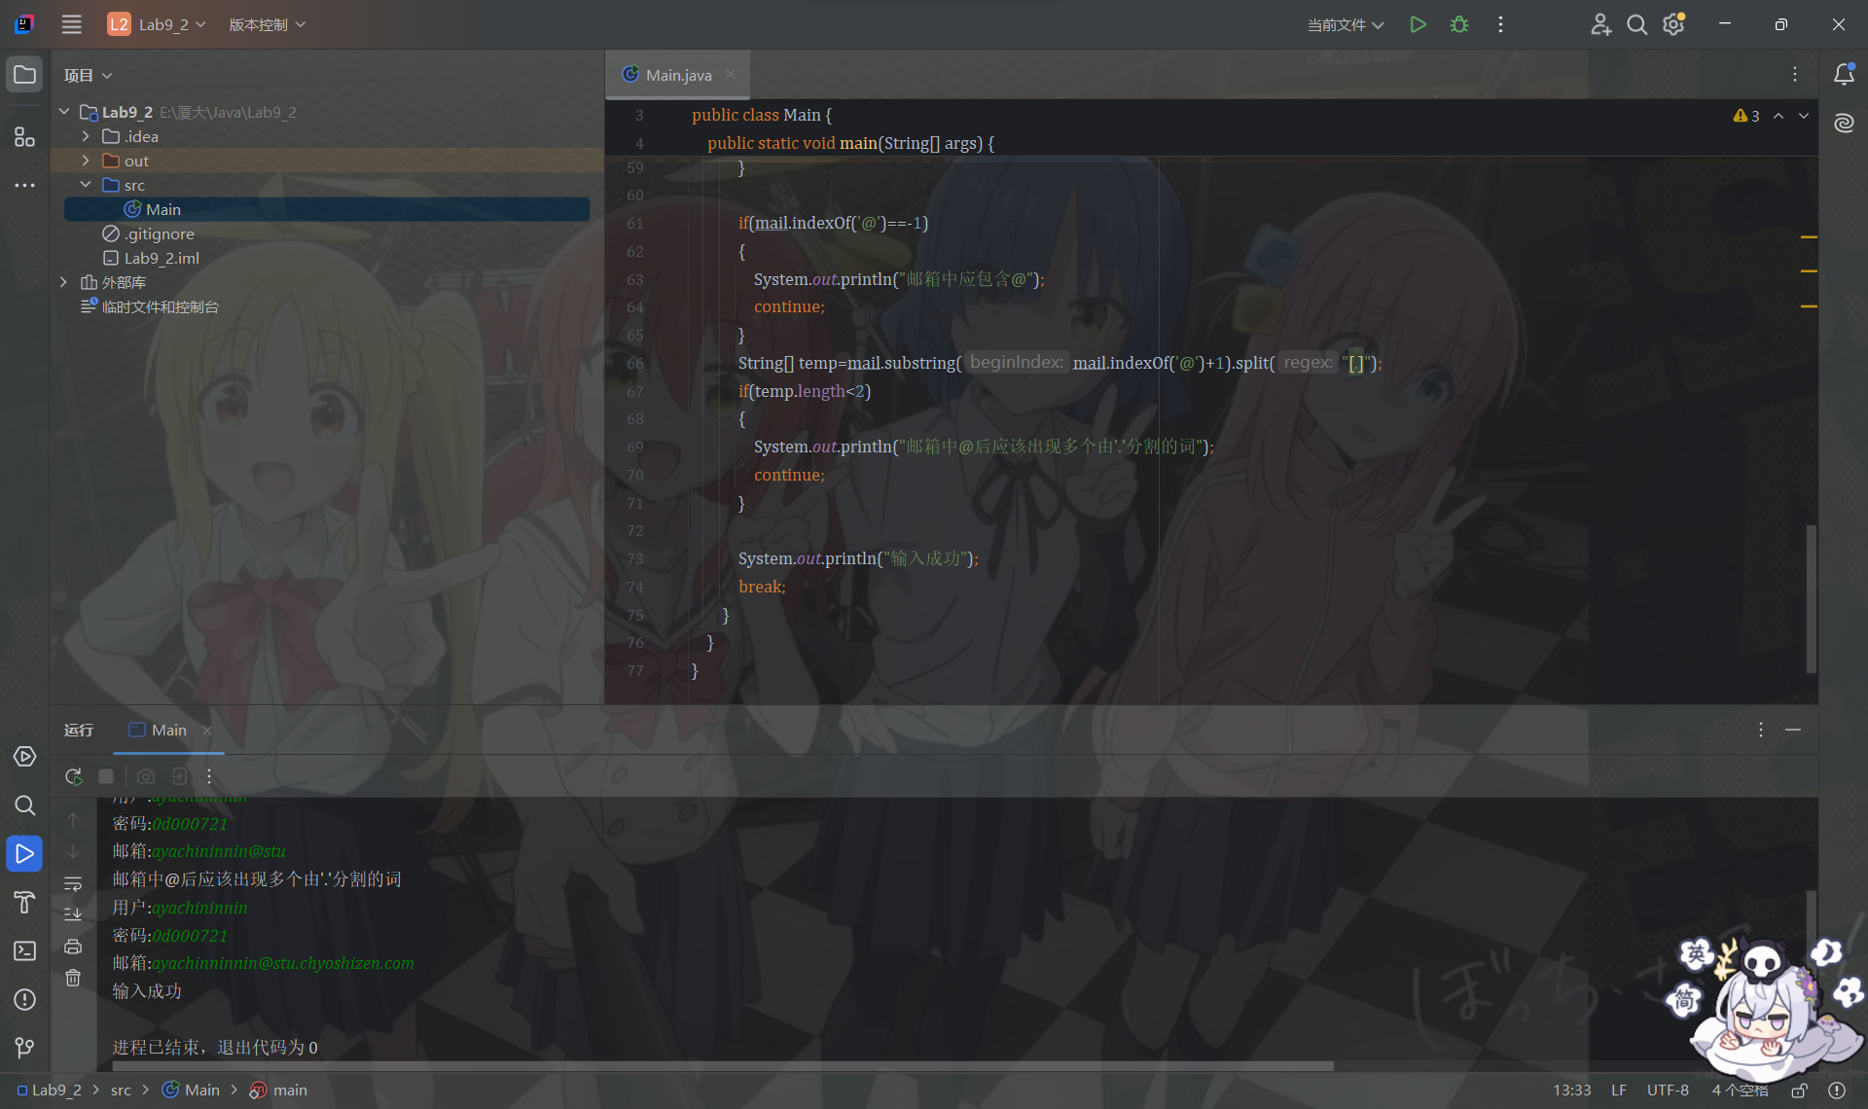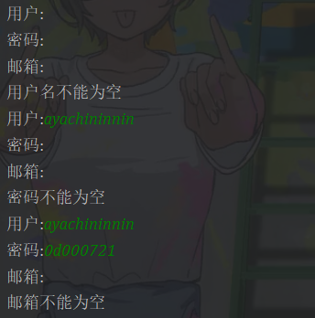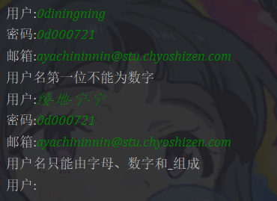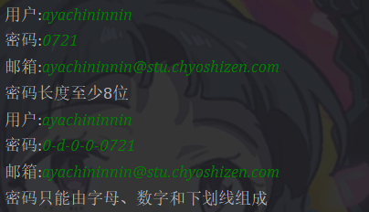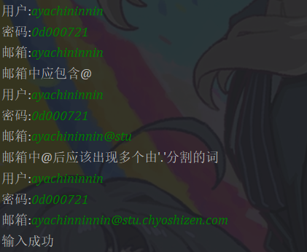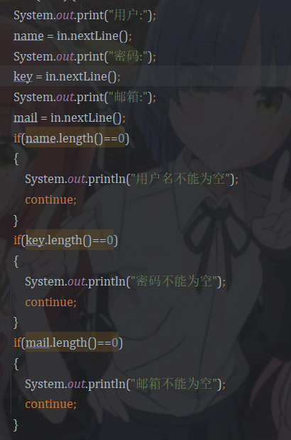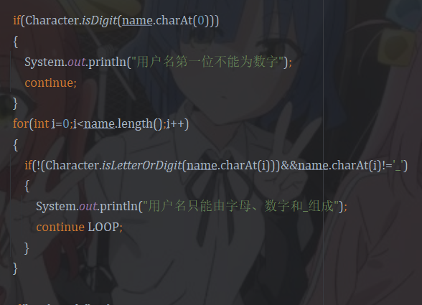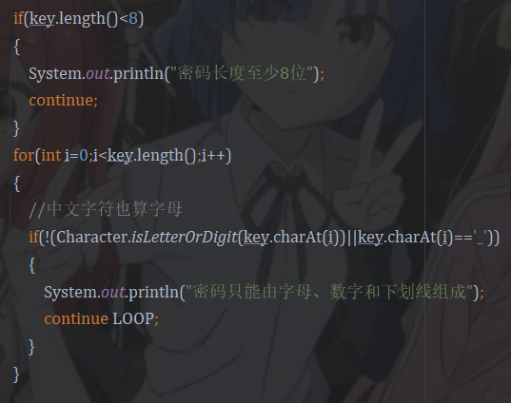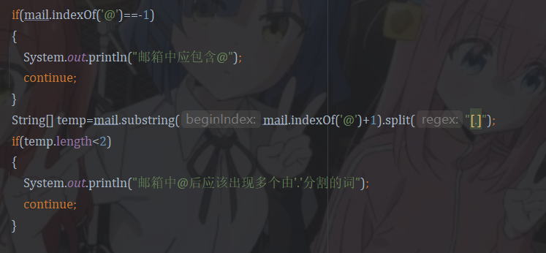

题目3：（项目：拼写检查）我们日常使用的许多程序，都内置有拼写检查功能。这个项目中，需要开发一个自己的拼写检查工具。后面会给出一些初步的建议，然后再考虑添加更多的功能。可以从一本计算机词典中获取单词。

为什么在输入时会出现这么多的单词拼写错误呢？有些情况下，是因为不知道它的正确拼写形式是什么，所以只能靠猜想；有些情况下，是因为调换了两个字母（如将“default”输入成“defualt”）；有时，是无意间两次输入了同一个字母（如输入了“hanndy”而不是“handy”）；有时，输入的是键盘上相邻的一个字母（如将“birthday”输入成“biryhday”）。

在Java中设计并实现一个拼写检查程序。程序需处理一个字符串数组wordList。用户可以输入wordList中的这些字符串。（注：第15章将讲解文件处理的问题。利用文件处理功能，可以从保存在文件中的词典里获取单词，用于拼写检查。）

程序应要求用户输入一个单词，然后在wordList数组中寻找该单词。如果找到，则输出“Word is spelled correctly.”；如果没有找到，则输出“Word is not spelled correctly.”。然后，程序应继续在wordList中寻找用户试图输入的那个单词。例如，可以尝试两个相邻字母移位的情形，以便找出“default”这个词与 wordList中的某个单词直接匹配的情形。当然，这表示程序应检验所有可能的移位，例如单词edfault” “dfeault”“deafult”“defalut”“defautl”。

如果在 wordList中找到这样一个单词，则应输入一条消息，例如：

Did you mean "default"?

实现其他的测试，例如用单个字母替换掉重复的双字母。还可以进行其他测试，以提升拼写检查程序的价值。

1. 实验环境（集成开发环境、jdk版本、字符编码等）

IDEA 2024.3.3、JavaSE 21、UTF-8

1. 实现过程（本部分为主要评分依据，请描述解题思路，比如总共设计几个类，各个类的用途、成员、主要方法等及其之间调用关系等）

遍历第一遍，如果存在完全相同的字符串，则拼写正确，退出程序，否则再次进行遍历，对三个可能出错的情况进行讨论。当字符串长度相等时，讨论第一种和第三种情况，如果只出现一次相邻的字符交换后相等，则为第一种情况，如果只出现一次某个字符与相邻字符相等，则为第三种情况，其中isNext函数用来判断两个字符是否相邻。当输入字符串比遍历的字符串长度多1时，讨论第二种情况，当只出现一次忽略重复字符后相等的情况时，则为第二种情况。

根据判断得出的情况进行输出即可。

1. 过程截图（本部分为主要评分依据，一张全屏截图（必须）、若干运行结果展示图（可选），主要代码（可选））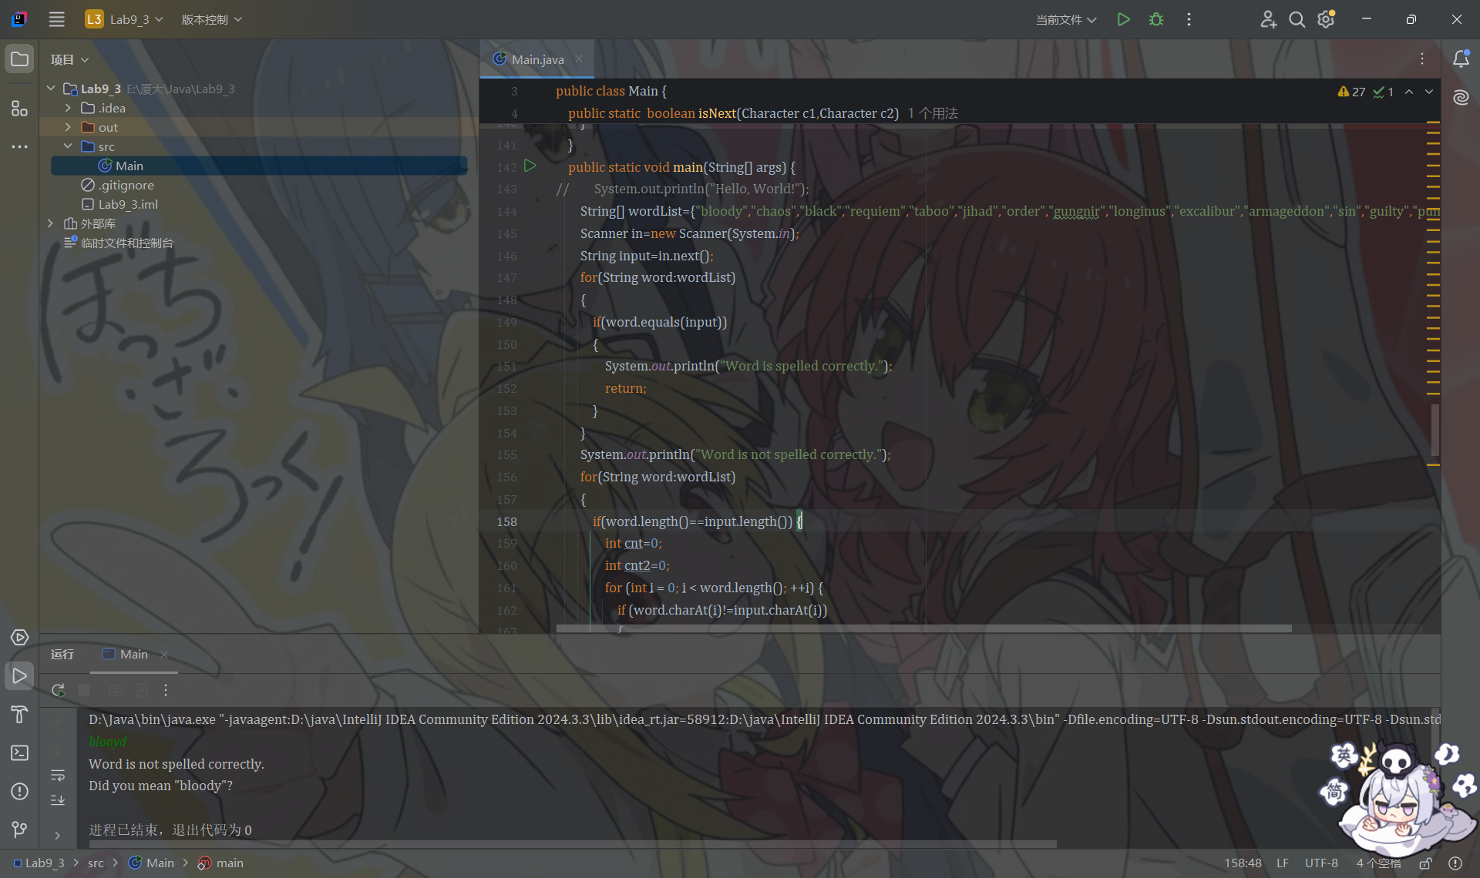

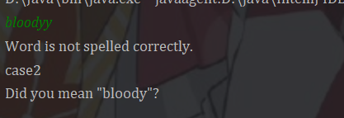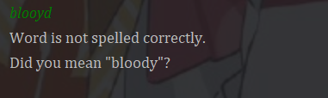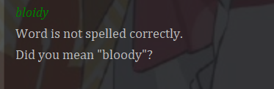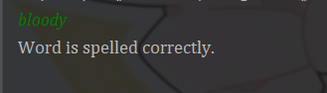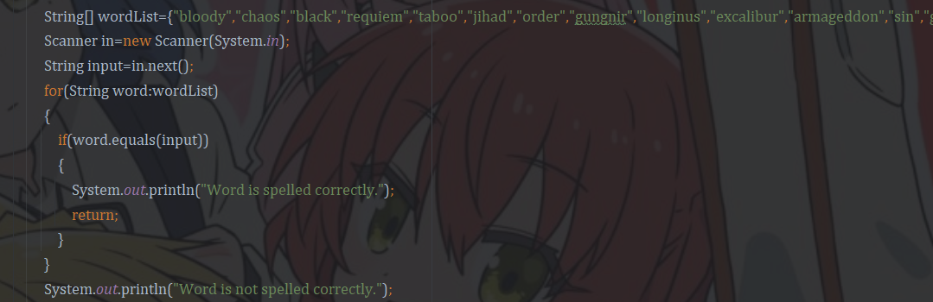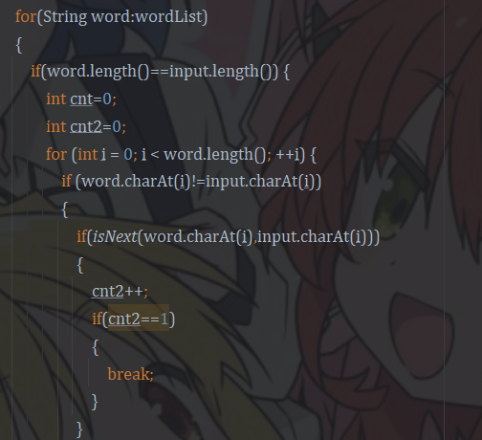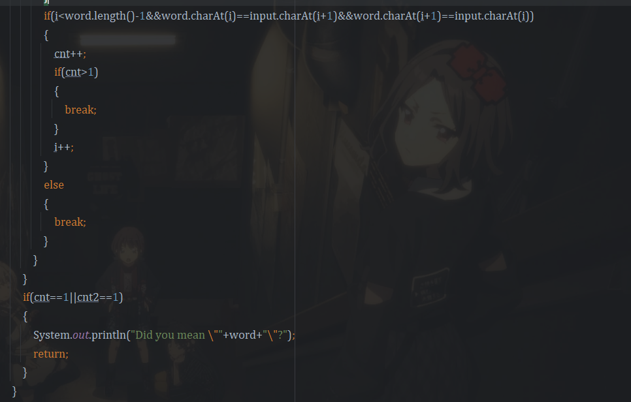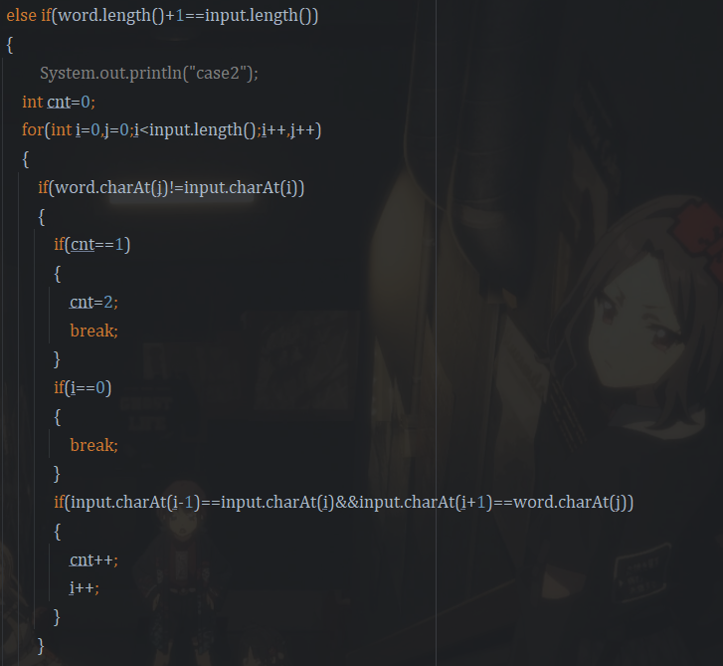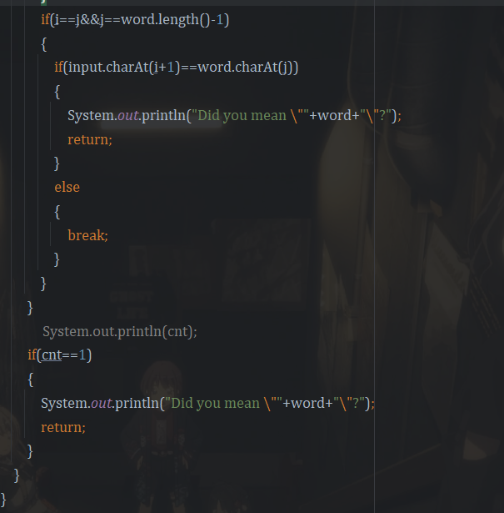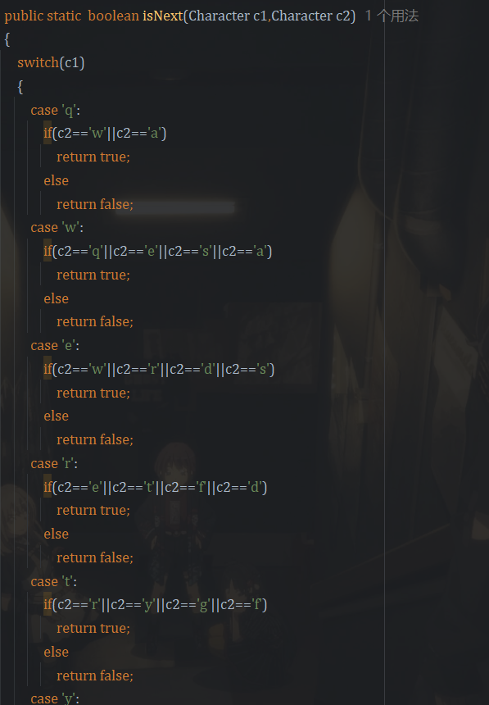

**三、实验总结与心得记录**

本次实验较为简单，实验内容主要在main中完成，没有算法的设计和面向对象设计的内容，主要以熟悉String语法为主。